Разработка органических батарей на основе PEDOT, допированного хинон-содержащим полианионом
Григорова О. В., Верещагин А. А., Лукьянов Д. А.
Студентка, 1 курс магистратуры
Санкт-Петербургский государственный университет, Институт химии,
Санкт-Петербург, Россия
E–mail: frau.grigorova2011@yandex.ru

На сегодняшний день литий-ионные аккумуляторы являются наиболее популярными энергозапасающими устройствами для портативной электроники, однако их производство сопряжено с рядом негативных факторов. Создание подобных устройств включает в себя энергозатратные и губительные для окружающей среды этапы добычи полезных ископаемых и формовки электродов, сопровождающиеся выбросами большого количества парниковых газов [1]. Учитывая близость энергетических показателей неорганических систем к их теоретическому максимуму и сложную экологическую обстановку, органические вещества являются перспективными материалами для создания экологичных батарей, лишенных недостатков неорганических аккумуляторов.
Проводящий полимер поли(3,4-этилендиокситиофен) (PEDOT) и композиты на его основе широко используются для модификации существующих электродных материалов, однако одним из их основных недостатков остаётся низкая удельная ёмкость [2]. Окислительно-восстановительные системы на основе хинонов обладают высокой теоретической ёмкостью, но в тоже время низкими показателями стабильности [3].
С целью достижения синергетического эффекта в данной работе нами был проведен синтез нового композитного материала на основе PEDOT и поли(3-винил-орто-хинон сульфоната натрия) и оценены его электрохимические свойства.

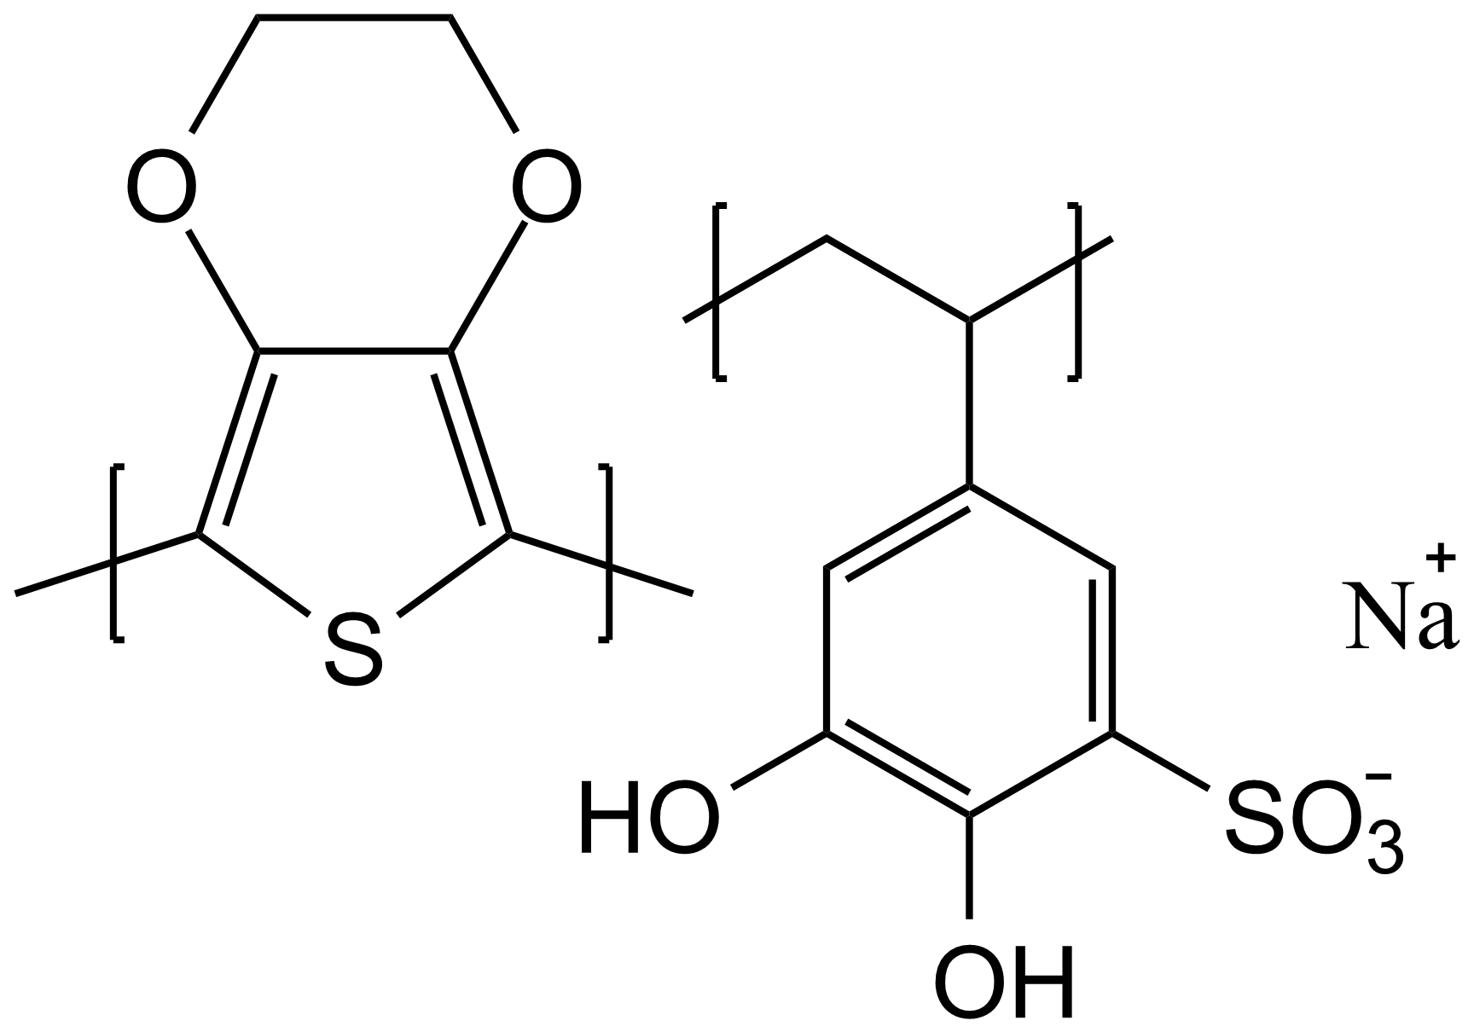
Рис. 1. Структура PEDOT: поли(3-винил-орто-хинон сульфонат натрия).
Литература
1. Poizot, P., & Dolhem, F. Clean energy new deal for a sustainable world: from non-CO₂ generating energy sources to greener electrochemical storage devices // Energy & Environmental Science. 2011, №4(6), p. 2003.
2. Poizot, P., Gaubicher, J., Renault, S., Dubois, L., Liang, Y., & Yao, Y. Opportunities and Challenges for Organic Electrodes in Electrochemical Energy Storage // Chemical Reviews. 2020, №120(14), p. 6490–6557.
3. Kim, J., Kim, J. H., & Ariga, K. Redox-Active Polymers for Energy Storage Nanoarchitectonics // Joule, 2017, №1(4), p. 739–768.

Коллектив благодарит Научный парк СПбГУ за проведение дополнительных исследований. Работа выполнена при финансовой поддержке Российского научного фонда, грант: №20-73-00058 «Сульфированные поликатехолы для повышения энергоёмкости органических катодных материалов».

